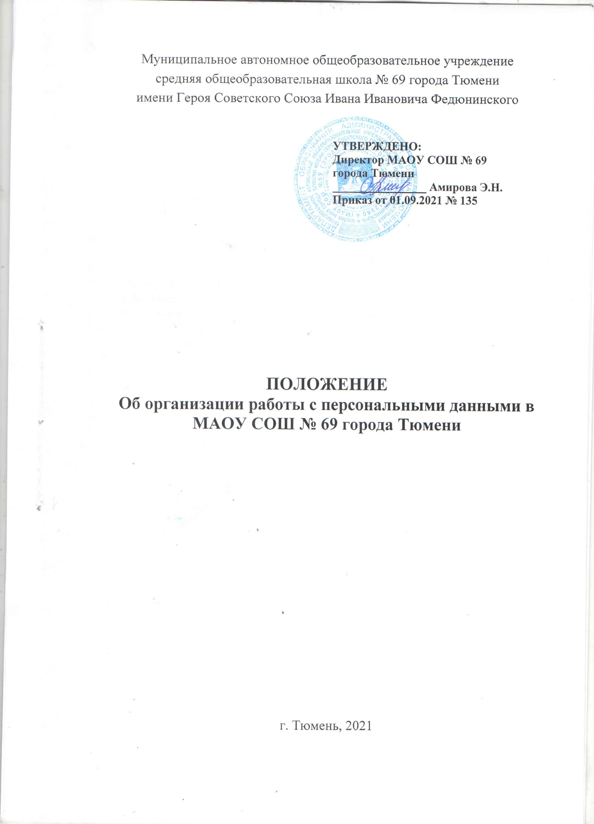
Приложение
УТВЕРЖДЕНО
приказом МАОУ СОШ № 69 города Тюмени от 01.09.2021 № 135

Положение
об организации работы с персональными данными
в МАОУ СОШ № 69 города Тюмени

1. Общие положения

1.1. Настоящее Положение является локальным нормативным актом, регламентирующим организацию работы с персональными данными работников, родителей (законных представителей) обучающихся и иных лиц, состоящих во взаимоотношениях с МАОУ СОШ № 69 города Тюмени (далее по тексту – Учреждение, Оператор).
1.2. Настоящее Положение разработано в соответствии с Конституцией Российской Федерации, Трудовым кодексом Российской Федерации, Федеральным законом от 27.07.2006 № 152-ФЗ «О персональных данных», Федеральным законом от 27.07.2006 № 149-ФЗ «Об информации, информационных технологиях и о защите информации», Положением об особенностях обработки персональных данных, осуществляемой без использования средств автоматизации, утвержденным Постановлением Правительства Российской Федерации от 15.09.2008 № 687, Требованиями к защите персональных данных при их обработке в информационных системах персональных данных, утверждённых Постановлением Правительства Российской Федерации от 01.11.2012 № 1119.
1.3. В настоящем Положении используются следующие понятия:
работник - физическое лицо, вступившее в трудовые отношения с Учреждением;
должностное лицо Учреждения - работник, состоящий в трудовых отношениях с Учреждением и имеющий право на получение, обработку, передачу в процессе работы персональных данных;
родители (законные представители) обучающихся – лица, представляющие интересы обучающихся в Учреждении;
иные лица – физические лица, вступающие во взаимоотношения с Учреждением, в том числе на основе заключенных договоров;
субъект персональных данных – работник Учреждения, обучающийся, родитель (законный представитель) обучающегося, иное лицо;
персональные данные – любая информация, относящаяся к определенному или определяемому на основании такой информации физическому лицу (субъекту персональных данных), в том числе его фамилия, имя, отчество, год, месяц, дата и место рождения, адрес, семейное, социальное, имущественное положение, образование, профессия, доходы, другая информация;
персональные данные работника – информация, необходимая Оператору в связи с трудовыми отношениями и касающаяся конкретного работника;
персональные данные обучающихся, их родителей (законных представителей) – информация, необходимая Учреждению в связи с отношениями, возникающими между обучающимися, их родителями (законными представителями) и Учреждением;
персональные данные иных лиц – информация, необходимая Учреждению в связи с отношениями, возникающими с частными лицами, организациями, в том числе на основе заключенных договоров;
обработка персональных данных - любое действие (операция) или совокупность действий (операций), совершаемых с использованием средств автоматизации или без использования таких средств с персональными данными, включая сбор, запись, систематизацию, накопление, хранение, уточнение (обновление, изменение), извлечение, использование, передачу (распространение, предоставление, доступ), обезличивание, блокирование, удаление, уничтожение персональных данных;
автоматизированная обработка персональных данных - обработка персональных данных с помощью средств вычислительной техники;
распространение персональных данных - действия, направленные на раскрытие персональных данных неопределенному кругу лиц;
предоставление персональных данных - действия, направленные на раскрытие персональных данных определенному лицу или определенному кругу лиц;
блокирование персональных данных - временное прекращение обработки персональных данных (за исключением случаев, если обработка необходима для уточнения персональных данных);
уничтожение персональных данных - действия, в результате которых становится невозможным восстановить содержание персональных данных в информационной системе персональных данных и (или) в результате которых уничтожаются материальные носители персональных данных;
обезличивание персональных данных - действия, в результате которых становится невозможным без использования дополнительной информации определить принадлежность персональных данных конкретному субъекту персональных данных;
информационная система персональных данных - совокупность содержащихся в базах данных персональных данных и обеспечивающих их обработку информационных технологий и технических средств;
использование персональных данных – действия (операции) с персональными данными, совершаемые оператором в целях принятия решений или совершения иных действий, порождающих юридические последствия в отношении субъекта персональных данных или других лиц либо иным образом затрагивающих права и свободы субъекта персональных данных или других лиц;
общедоступные персональные данные – персональные данные, доступ неограниченного круга лиц к которым предоставлен с согласия субъекта персональных данных или на которые в соответствии с федеральными законами не распространяется требование соблюдения конфиденциальности.
1.4. Основная цель настоящего Положения – установление единого порядка защиты персональных данных работников, родителей (законных представителей) обучающихся и иных лиц для обеспечения защиты их прав и свобод при обработке персональных данных, в том числе защиты прав на неприкосновенность частной жизни, личную и семейную тайну.

2. Состав персональных данных

2.1. К персональным данным относят данные, которые содержат:
а) персональные данные руководителя или сотрудника юридического лица, индивидуального предпринимателя, являющегося контрагентом Учреждения, необходимые Учреждению для выполнения своих обязательств в рамках договорных отношений с контрагентом и для выполнения требований законодательства Российской Федерации;
б) персональные данные работников Учреждения;
в) персональные данные родственников работников Учреждения, необходимые Учреждению для выполнения своих обязательств и для выполнения требований законодательства Российской Федерации;
г) персональные данные обучающихся Учреждения и их родителей (законных представителей);
д) персональные данные кандидатов для трудоустройства;
е) персональные данные уволенных сотрудников;
ж) персональные данные граждан, обращающихся в Учреждение в соответствии с Федеральным законом от 02.05.2006 № 59-ФЗ «О порядке рассмотрения обращений граждан в Российской Федерации.
2.2. Персональные данные составляют:
а) сведения о фактах, событиях и обстоятельствах частной жизни субъекта персональных данных, позволяющие идентифицировать его, за исключением сведений, подлежащих распространению в средствах массовой информации в установленных федеральными законами случаях.
б) служебные сведения, а также иные сведения, связанные с профессиональной деятельностью работника, в том числе сведения о поощрениях и о дисциплинарных взысканиях.
2.3. Персональные данные субъекта могут содержать следующую информацию:
- фамилия, имя, отчество;
- пол, возраст;
- образование, квалификация, профессиональная подготовка и сведения о повышении квалификации;
- состояние здоровья;
- место жительства;
- семейное положение, наличие детей;
- факты биографии и предыдущая трудовая деятельность (место работы, размер заработка, судимость, служба в армии, работа на выборных должностях, на государственной службе и др.);
- финансовое положение (доходы, владение недвижимым имуществом и др.);
- деловые и иные личные качества, которые носят оценочный характер;
- принадлежность лица к конкретной нации, этнической группе, расе;
- биометрические данные;
- прочие сведения, которые могут идентифицировать человека.
2.4. Документами, содержащими персональные данные работника, являются:
- паспорт или иной документ, удостоверяющий личность;
- трудовая книжка;
- документ, подтверждающий регистрацию в системе индивидуального (персонифицированного) учета;
- свидетельство о постановке на учёт в налоговый орган и присвоения ИНН;
- документы воинского учёта;
- документы об образовании, о квалификации или наличии специальных знаний или специальной подготовки;
- автобиография;
- личный листок по учёту кадров;
- медицинское заключение о состоянии здоровья;
- документы, содержащие сведения о заработной плате, доплатах и надбавках;
- трудовой договор;
- приказы о приеме лица на работу, об увольнении, а также о переводе лица на другую должность;
- направление службы занятости;
- характеристики;
- рекомендательные письма;
- справки, подтверждающие период работы у работодателя и размер заработной платы;
- наградные документы;
- листки нетрудоспособности;
- медицинские справки;
- справка о наличии (отсутствии) судимости и (или) факта уголовного преследования либо о прекращении уголовного преследования по реабилитирующим основаниям;
- иные документы, содержащие персональные сведения о работнике.
2.5. Документами, содержащими персональные данные обучающихся, их родителей (законных представителей) и иных лиц, являются:
- документы, удостоверяющие личность (паспорт, свидетельство о рождении);
- документы о регистрации по месту жительства;
- полис медицинского страхования;
- документы о состоянии здоровья (сведения об инвалидности, о наличии хронических заболеваний, медицинское заключение и т.п.);
- документы, подтверждающие права на дополнительные гарантии и компенсации по определенным основаниям, предусмотренным законодательством (родители-инвалиды, неполная семья, ребенок-сирота и т.п.);
- иные документы, содержащие персональные данные (в том числе сведения, необходимые для предоставления обучающемуся гарантий и компенсаций, установленных действующим законодательством).

3. Хранение, обработка и использование персональных данных

3.1. Документы, содержащие персональные данные, создаются путём:
а) копирования оригиналов;
б) внесения сведений в учётные формы (на бумажных и электронных носителях);
в) получения оригиналов необходимых документов.
3.2. Все персональные данные субъекта получаются у него самого или у его законного представителя, за исключением случаев, если их получение возможно только у третьей стороны.
3.3. Получение персональных данных субъекта у третьих лиц, возможно только с письменного согласия субъекта (его законного представителя).
Для получения персональных данных субъекта у третьих лиц Учреждение сообщает субъекту (его законному представителю) о целях, предполагаемых источниках и способах получения персональных данных, а также о характере таких данных и последствиях отказа субъекта (его законного представителя) дать письменное согласие на их получение. При отказе субъекта (его законного представителя) от дачи согласия на получение персональных данных у иного лица составляется акт, который подписывается не менее чем тремя лицами, из числа работников Учреждения.
3.4. Учреждение не имеет права получать и обрабатывать персональные данные субъекта о его политических, религиозных и иных убеждениях и частной жизни, в том числе персональные данные работника о его членстве в общественных объединениях или его профсоюзной деятельности, за исключением случаев, предусмотренных законодательством.
В случаях, непосредственно связанных с вопросами трудовых отношений, образовательной деятельности Учреждение вправе получать и обрабатывать данные о частной жизни субъекта только с его письменного согласия (согласия его законного представителя).
3.5. При принятии решений, затрагивающих интересы субъекта персональных данных, Учреждение не имеет права основываться на его персональных данных, полученных исключительно в результате их автоматизированной обработки или электронного получения.
3.6. Работники Учреждения должны быть ознакомлены под роспись с документами, устанавливающими порядок обработки персональных данных в Учреждении, а также об их правах и обязанностях в этой области.
3.7. Согласие на обработку персональных данных может быть отозвано субъектом персональных данных (его законным представителем). В случае отзыва субъектом персональных данных (его законным представителем) согласия на обработку персональных данных Учреждение вправе продолжить обработку персональных данных без согласия субъекта персональных данных (его законного представителя) при наличии оснований, предусмотренных Федеральным законом от 27.07.2006 № 152-ФЗ «О персональных данных».
3.8. Персональные данные субъектов хранятся на бумажных и электронных носителях в специально предназначенных для этого помещениях, в местах, обеспечивающих защиту от несанкционированного доступа.
Защита персональных данных включает в себя установление особого режима доступа в те помещения, где хранятся такие данные, направленного на защиту от несанкционированного доступа к ним, изменений или распространения.
3.9. В процессе хранения персональных данных субъектов должны обеспечиваться:
- требования нормативных документов, устанавливающих правила хранения конфиденциальных сведений;
- сохранность имеющихся данных, ограничение доступа к ним, в соответствии с законодательством Российской Федерации и настоящим Положением;
- контроль за достоверностью и полнотой персональных данных, их регулярное обновление и внесение по мере необходимости соответствующих изменений.
3.10. Перечень должностных лиц, имеющих право доступа к персональным данным, состав персональных данных, к которым имеют доступ должностные лица, места хранения документов, содержащих персональные данные, устанавливаются приказом директора Учреждения.
3.11. Лица, имеющие доступ к персональным данным обязаны использовать персональные данные лишь в целях, для которых они были предоставлены.
3.12. Персональные данные работника используются для целей, связанных с выполнением трудовых функций, в том числе для решения вопросов аттестации, формирования учебного плана, составления отчетов в вышестоящие организации, формирования различных баз данных, продвижения работников по службе, установления размера зарплаты.
3.13. Персональные данные обучающихся, их родителей (законных представителей) используются для целей, связанных с осуществлением образовательного процесса, в том числе для составления учебного плана, составления отчетов в вышестоящие организации, формирования различных баз данных, для возможности поддерживать связь с родителями (законными представителями), учитывать особенности обучающегося при его обучении.
3.14. Хранение и обработка персональных данных может осуществляться с использованием электронных систем, представляющих собой совокупность персональных данных, содержащихся в базах данных, а также информационных технологий и технических средств, позволяющих обрабатывать такие данные с использованием средств автоматизации.
Безопасность персональных данных при их обработке в информационных системах обеспечивается с помощью системы защиты персональных данных, включающей организационные меры и средства защиты информации, в том числе шифровальные (криптографические) средства, средства предотвращения несанкционированного доступа, утечки информации по техническим каналам, программно-технических воздействий на технические средства обработки персональных данных, а также используемые в информационной системе информационные технологии.
Лица, доступ которых к персональным данным, обрабатываемым в информационной системе, необходим для выполнения служебных (трудовых) обязанностей, допускаются к соответствующей информации на основании приказа директора Учреждения.

4. Передача персональных данных

4.1. При передаче персональных данных работников, обучающихся (их родителей (законных представителей)) другим юридическим и физическим лицам Учреждение должно соблюдать следующие требования:
4.1.1. Персональные данные не могут быть сообщены третьей стороне без письменного согласия работника, родителей (законных представителей) обучающегося, за исключением случаев, когда это необходимо для предупреждения угрозы жизни и здоровью работника, обучающегося, а также в случаях, установленных федеральным законом.
4.1.2. Лица, получающие персональные данные работника, обучающегося (его родителей (законных представителей)) предупреждаются о том, что эти данные могут быть использованы лишь в целях, для которых они сообщены. Лица, получающие персональные данные, обязаны соблюдать режим конфиденциальности. Данное положение не распространяется на обмен персональными данными в порядке, установленном федеральными законами.
4.2. Передача персональных данных субъекта представителям может быть осуществлена в установленном действующим законодательством порядке только в том объеме, который необходим для выполнения указанными представителями их функций.

5. Права субъектов персональных данных
на обеспечение защиты персональных данных

5.1. В целях обеспечения защиты персональных данных, хранящихся в Учреждении, субъекты персональных данных (их законные представители) имеют право:
5.1.1. Получать полную информацию о своих персональных данных и их обработке.
5.1.2. Свободного бесплатного доступа к своим персональным данным, включая право на получение копии любой записи, содержащей персональные данные, за исключением случаев, предусмотренных федеральными законами. Получение указанной информации о своих персональных данных возможно при личном обращении субъекта персональных данных (его законного представителя) к должностному лицу - ответственному за организацию и осуществление хранения персональных данных.
5.1.3. Требовать об исключении или исправлении неверных или неполных персональных данных, а также данных, обработанных с нарушением требований действующего законодательства. Указанное требование должно быть оформлено письменным заявлением на имя директора Учреждения.
При отказе директора Учреждения исключить или исправить персональные данные субъект персональных данных (его законный представитель) имеет право заявить в письменном виде ему своем несогласии, с соответствующим обоснованием такого несогласия. Персональные данные оценочного характера субъект персональных данных (его законный представитель) имеет право дополнить заявлением, выражающим его собственную точку зрения.
5.1.4. Требовать об извещении Учреждением всех лиц, которым ранее были сообщены неверные или неполные персональные данные обо всех произведенных в них исключениях, исправлениях или дополнениях.
5.1.5. Обжаловать в суде любые неправомерные действия или бездействия Учреждения при обработке и защите его персональных данных.

6. Обязанности субъекта персональных данных
по обеспечению достоверности его персональных данных

6.1. В целях обеспечения достоверности персональных данных работники обязаны:
6.1.1. При приеме на работу в Учреждение представлять уполномоченным работникам достоверные сведения о себе в порядке и объеме, предусмотренном законодательством Российской Федерации.
6.1.2. В случае изменения персональных данных работника: фамилия, имя, отчество, адрес места жительства, паспортные данные, сведения об образовании, состоянии здоровья (вследствие выявления в соответствии с медицинским заключением противопоказаний для выполнения работником его должностных, трудовых обязанностей и т.п.) сообщать об этом в течение 5 рабочих дней от даты их изменений.
6.2. В целях обеспечения достоверности персональных данных обучающихся:
6.2.1. Родители (законные представители) обучающихся при приеме в Учреждение предоставляют уполномоченным его работникам достоверные сведения о себе и своих несовершеннолетних детях.
6.2.2. В случае изменения сведений, составляющих персональные данные обучающегося, родители (законные представители) несовершеннолетнего обязаны в течение месяца сообщить об этом уполномоченному работнику Учреждения.

7. Ответственность за нарушение настоящего Положения

7.1. За нарушение порядка обработки (сбора, хранения, использования, распространения и защиты) персональных данных должностные лица несут ответственность в соответствии с действующим законодательством.
7.2. За нарушение правил хранения и использования персональных данных, повлекшее за собой материальный ущерб работодателю, работник несет материальную ответственность в соответствии с действующим трудовым законодательством.
7.3. Материальный ущерб, нанесенный субъекту персональных данных за счет ненадлежащего хранения и использования персональных данных, подлежит возмещению в порядке, установленном действующим законодательством.
7.4. Учреждение вправе осуществлять без уведомления уполномоченного органа по защите прав субъектов персональных данных лишь обработку следующих персональных данных:
– относящихся к субъектам персональных данных, которых связывают с оператором трудовые отношения (работникам);
– полученных оператором в связи с заключением договора, стороной которого является субъект персональных данных (обучающийся и др.), если персональные данные не распространяются, а также не предоставляются третьим лицам без согласия субъекта персональных данных и используются Учреждением исключительно для исполнения указанного договора и заключения договоров с субъектом персональных данных;
– являющихся общедоступными персональными данными;
– включающих в себя только фамилии, имена и отчества субъектов персональных данных;
– необходимых в целях однократного пропуска субъекта персональных данных на территорию Учреждения или в иных аналогичных целях;
– включенных в информационные системы персональных данных, имеющие в соответствии с федеральными законами статус федеральных автоматизированных информационных систем, а также в государственные информационные системы персональных данных, созданные в целях защиты безопасности государства и общественного порядка;
– обрабатываемых без использования средств автоматизации в соответствии с федеральными законами или иными нормативными правовыми актами Российской Федерации, устанавливающими требования к обеспечению безопасности персональных данных при их обработке и к соблюдению прав субъектов персональных данных.
Во всех остальных случаях Учреждение (директор и (или) уполномоченные им лица) обязаны направить в уполномоченный орган по защите прав субъектов персональных данных соответствующее уведомление.

